供需协同数字平台搭建教程
本文档根据当前小程序源码整理，目标不是复述项目申报材料，而是把这个微信小程序平台实际做出来的过程写清楚。项目主体采用微信小程序原生框架和 CloudBase 云开发，前端负责页面交互，云函数负责业务校验和数据库读写，云数据库和云存储分别承载结构化数据与图片文件。

1. 先搭出项目骨架
第一步先确定技术形态：用微信小程序承载居民、社区工作者、设计师、施工方四类角色，用云开发减少服务器部署成本。项目目录按“小程序页面、公共工具、云函数、文档”拆分。
[text]
weapp-wechat-zhihu/
├── app.js # 小程序入口，初始化云开发、登录态、性能统计
├── app.json # 页面路由、tabBar、权限声明
├── config/index.js # 云环境、地图 key、分页、图片限制等配置
├── pages/ # 小程序页面
│ ├── community/ # 社区圈列表
│ ├── issue-edit/ # 居民问题上报
│ ├── post-detail/ # 帖子详情、评论、设计/施工入口
│ ├── login/ # 登录和身份选择
│ ├── switch-identity/ # 身份切换
│ ├── admin-certification/ # 认证审核
│ ├── design/ # 设计方案相关页面
│ └── project/ # 施工项目相关页面
├── utils/ # 角色、权限、内容、收藏、关注、性能等公共逻辑
└── cloudfunctions/ # 云函数，承载核心业务逻辑
整体架构可以用下面这段 Mermaid 代码画出来：
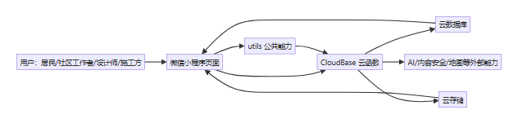
实际入口在 app.js，启动后完成云开发初始化、系统信息读取、自动登录、云函数调用统计等准备工作。
[js]
// app.js 中的核心启动逻辑
App({
globalData: {
userInfo: null,
openid: null,
userType: null,
hasLogin: false
},
onLaunch() {
this.initCloud();
this.initPerfProfiler();
this.patchCloudCallFunction();
this.getSystemInfo();
this.autoLogin();
this.startUnreadPolling();
},
initCloud() {
wx.cloud.init({
env: config.CLOUD_ENV,
traceUser: true
});
}
});

2. 配好页面路由和基础入口
第二步把平台要用到的页面注册到 app.json。本项目把“地图、社区、发布、消息、我的”做成底部入口，再把认证、详情、设计方案、施工项目等页面作为二级业务页面。
[json]
{
"pages": [
"pages/index/index",
"pages/login/index",
"pages/community/community",
"pages/post/create",
"pages/notify/notify",
"pages/mine/index",
"pages/post-detail/index",
"pages/issue-edit/index",
"pages/switch-identity/index",
"pages/admin-certification/index",
"pages/design/proposal/index",
"pages/project/create/index",
"pages/project/detail/index",
"pages/project/update/index"
],
"tabBar": {
"custom": true,
"list": [
{ "pagePath": "pages/index/index", "text": "地图" },
{ "pagePath": "pages/community/community", "text": "社区" },
{ "pagePath": "pages/post/create", "text": "发布" },
{ "pagePath": "pages/notify/notify", "text": "消息" },
{ "pagePath": "pages/mine/index", "text": "我的" }
]
}
}
这一步的结果是：用户打开小程序后能进入主导航，各角色的后续能力再由页面逻辑和云函数权限逐步放开。

3. 做登录态和统一云函数调用
第三步处理登录。微信小程序端通过 login 云函数拿到 openid，把 openid、用户资料、用户角色缓存到 globalData 和本地 storage。之后页面需要调用后端时，统一走 app.callFunction，避免每个页面重复写成功失败判断。
[js]
// app.js 中封装的云函数调用
callFunction(name, data = {}) {
return new Promise((resolve, reject) => {
wx.cloud.callFunction({
name,
data
}).then((res) => {
if (res.result && res.result.success !== false) {
resolve(res.result);
} else {
reject(new Error(res.result?.error || '调用失败'));
}
}).catch((err) => {
console.error(`云函数 ${name} 调用失败:`, err);
reject(err);
});
});
}
登录态流转如下：
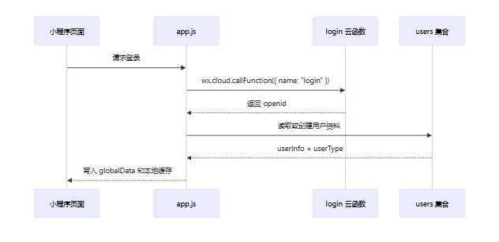

4. 设计数据库集合
第四步先把数据边界定下来。当前代码主要围绕这些集合工作：
[js]
// 核心集合设计示意
const collections = {
users: {
_openid: '用户 openid',
userInfo: { nickName: '昵称', avatarUrl: '头像' },
userType: 'normal | designer | contractor | communityWorker',
certificationApplication: '认证申请信息',
isAdmin: '是否管理员'
},
posts: {
_openid: '发布者',
type: 'issue | daily | case',
status: 'pending | processing | completed',
title: '标题',
content: '正文',
images: ['云存储 fileID'],
community: '所属社区',
location: 'Geo.Point',
stats: { like: 0, comment: 0, collect: 0, view: 0 }
},
comments: {
postId: '帖子 id',
parentId: '父评论 id，可为空',
authorOpenid: '评论者',
content: '评论内容',
userInfo: '评论者快照',
userType: '评论者身份'
},
design_proposals: {
postId: '关联问题帖',
designerId: '设计师 openid',
description: '设计建议',
images: ['方案图片'],
budgetAdjustment: '预算调整'
},
construction_projects: {
issueId: '关联问题帖',
contractorId: '施工方 openid',
status: 'preparing | constructing | accepting',
stages: ['准备', '施工', '验收'],
confirmedBy: { owner: false, communityWorker: false }
},
actions: {
_openid: '操作者',
type: 'like_post | collect_post | like | collect',
targetId: '目标内容 id',
createTime: '操作时间'
}
};
集合关系如下：
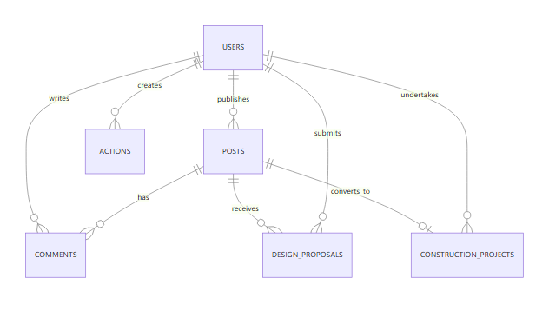

5. 做角色权限系统
第五步实现四类用户。项目里用 utils/userTypes.js 保存角色配置，前端根据角色展示不同入口，云函数再做一次服务端校验。
[js]
// utils/userTypes.js 的结构简化示意
const USER_TYPES = {
normal: {
id: 'normal',
label: '普通用户',
permissions: {
canCreateProject: false,
canDesignSolution: false,
canUpdateProgress: false,
canViewUserContact: false
}
},
designer: {
id: 'designer',
label: '设计师',
needCertification: true,
permissions: {
canDesignSolution: true,
canProvideConsultation: true
}
},
contractor: {
id: 'contractor',
label: '施工方',
needCertification: true,
permissions: {
canCreateProject: true,
canUpdateProgress: true
}
},
communityWorker: {
id: 'communityWorker',
label: '社区工作者',
needCertification: true,
permissions: {
canVerifyIssue: true,
canPublishPolicy: true,
canViewUserContact: true
}
}
};
前端权限主要用于“显示什么按钮”，后端权限用于“真正能不能执行”。例如设计师提交方案时，createDesignProposal 云函数会重新读取 users 集合，并判断当前用户是不是 designer。
[js]
// cloudfunctions/createDesignProposal/index.js 的权限判断
const userRes = await db.collection('users')
.where({ _openid: OPENID })
.field({ userType: true, userInfo: true })
.limit(1)
.get();
const user = userRes.data && userRes.data[0];
if (!user || user.userType !== 'designer') {
return {
success: false,
error: 'only designer can create proposal'
};
}
认证相关流程由 applyCertification、getCertificationApplications、reviewCertification 等云函数组成，管理员页面 pages/admin-certification/index 负责审核设计师、施工方和社区工作者的认证申请。

6. 实现居民问题上报
第六步做居民端核心流程：填写问题描述、选择分类、上传现场图片、选择位置、填写社区，然后发布到社区圈。前端页面主要在 pages/issue-edit/index.js，图片先上传到云存储，再把 fileID 和表单字段交给 createIssuePost 云函数。
[js]
// pages/issue-edit/index.js 的提交流程简化
submitIssue() {
this.uploadImages().then((fileIDs) => {
const postData = {
title: this.data.description.substring(0, 30),
content: this.data.description,
images: fileIDs,
categoryId: this.data.selectedCategoryId,
categoryName: this.data.selectedCategory,
community: this.data.selectedCommunity,
location: {
latitude: this.data.latitude,
longitude: this.data.longitude
},
address: this.data.address,
userSuggestion: this.data.userSuggestion,
aiSolution: this.data.aiSolution,
contactPhone: this.data.contactPhone
};
return wx.cloud.callFunction({
name: 'createIssuePost',
data: postData
});
});
}
云函数端负责限制字段长度、校验社区、图片数量、地理位置和手机号格式，然后写入 posts 集合。
[js]
// cloudfunctions/createIssuePost/index.js 的数据落库简化
const postData = {
_openid: openid,
type: 'issue',
status: 'pending',
title,
content,
images,
category: categoryId,
categoryId,
categoryName,
community,
location: new db.Geo.Point(location.longitude, location.latitude),
address,
userSuggestion,
aiSolution,
contactPhone,
userInfo: {
nickName: userInfo.nickName || '微信用户',
avatarUrl: userInfo.avatarUrl || '/images/zhi.png'
},
userType: userData.userType || 'resident',
stats: { like: 0, comment: 0, collect: 0, view: 0 },
createTime: db.serverDate(),
updateTime: db.serverDate()
};
const result = await db.collection('posts').add({ data: postData });
问题上报流程图如下：
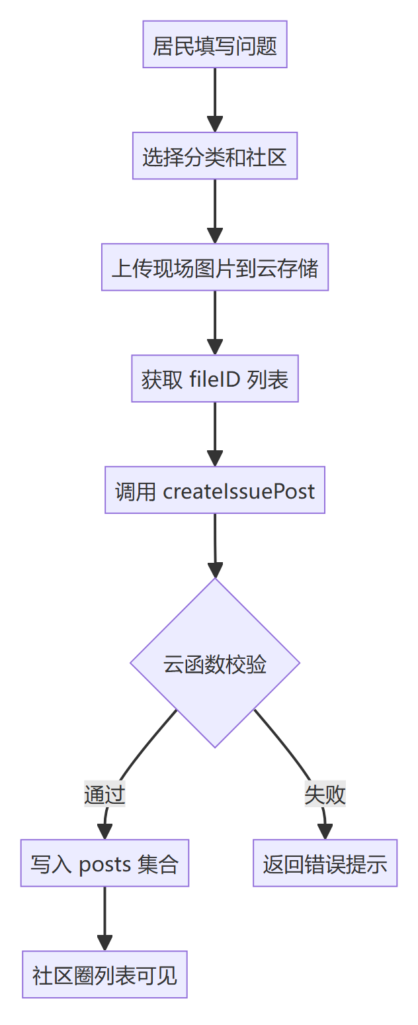

7. 实现社区圈列表和详情互动
第七步做社区圈。列表页 pages/community/community.js 调用 getPublicData 云函数读取帖子，并通过分页、字段投影、批量用户查询降低数据量。
[js]
// pages/community/community.js 的列表查询简化
const queryData = {
collection: 'posts',
page: nextPage,
pageSize: this.data.pageSize,
orderBy: 'createTime',
order: 'desc'
};
if (this.data.communityFilter !== 'all') {
queryData.community = this.data.communityFilter;
}
wx.cloud.callFunction({
name: 'getPublicData',
data: queryData
});
getPublicData 云函数只允许访问白名单集合，并且列表模式只返回卡片真正需要的字段。这样社区圈滚动加载时不会把详情页字段、联系方式、无关数据一起传回前端。
[js]
// cloudfunctions/getPublicData/index.js 的集合白名单和列表字段
const ALLOWED_COLLECTIONS = new Set(['posts', 'solutions', 'actions']);
function buildProjection(collection, fieldMode) {
if (fieldMode !== 'list') return null;
if (collection === 'posts') {
return {
_id: true,
_openid: true,
title: true,
content: true,
images: true,
location: true,
address: true,
community: true,
stats: true,
userInfo: true,
userType: true,
type: true,
status: true,
category: true,
createTime: true
};
}
}
详情页 pages/post-detail/index.js 承接评论、点赞、收藏、设计方案和施工项目入口。评论创建由 createComment 云函数完成，它会校验帖子是否存在、父评论是否属于同一帖子，并更新帖子评论数。
[js]
// cloudfunctions/createComment/index.js 的核心逻辑简化
const postRes = await db.collection('posts')
.doc(postId)
.field({ _id: true })
.get();
if (!postRes.data || !postRes.data._id) {
return { success: false, error: 'post not found' };
}
const addRes = await db.collection('comments').add({
data: {
postId,
content,
parentId,
authorOpenid: OPENID,
userInfo: userProfile.userInfo,
userType: userProfile.userType,
likes: 0,
likeCount: 0,
createTime: db.serverDate()
}
});
await db.collection('posts').doc(postId).update({
data: { 'stats.comment': commentCount }
});

8. 接入设计师和施工方服务
第八步把“居民反馈”继续向“专业处理”推进。设计师可以在问题详情页提交设计方案，施工方可以基于问题创建施工项目。
设计师方案写入 design_proposals 集合：
[js]
// cloudfunctions/createDesignProposal/index.js 的落库结构简化
const proposalData = {
_openid: OPENID,
postId,
issueId: postId,
designerId: OPENID,
designerName,
designerAvatar,
description,
content: description,
images,
budgetAdjustment,
adjustmentReason,
likes: 0,
adopted: false,
status: 'pending',
createTime: db.serverDate(),
updateTime: db.serverDate()
};
const proposalResult = await db.collection('design_proposals').add({
data: proposalData
});
施工方创建项目时，createProject 会判断当前用户必须是 contractor，然后创建“准备、施工、验收”三阶段记录，并把原问题帖状态更新为处理中。
[js]
// cloudfunctions/createProject/index.js 的施工项目结构简化
const projectData = {
issueId: postId,
title,
contractorId: OPENID,
contractorName,
contractorAvatar,
contactPhone,
status: 'preparing',
currentStage: '准备',
stages: [
{ name: '准备', status: 'in_progress', images: [], actualCost: 0 },
{ name: '施工', status: 'pending', images: [], actualCost: 0 },
{ name: '验收', status: 'pending', images: [], actualCost: 0 }
],
confirmedBy: {
owner: false,
communityWorker: false
},
createTime: db.serverDate(),
updateTime: db.serverDate()
};
const result = await db.collection('construction_projects').add({
data: projectData
});
专业服务闭环如下：
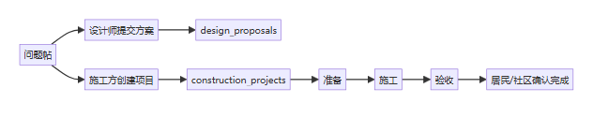
施工进度由 updateProjectNode 更新，云函数会校验操作者必须是该项目的施工方，然后推进阶段状态。
[js]
// cloudfunctions/updateProjectNode/index.js 的权限和阶段推进
if (project.contractorId !== openid) {
return {
success: false,
error: '无权限操作'
};
}
stages[nodeIndex] = {
...stages[nodeIndex],
status: 'completed',
images,
description: description || '',
actualCost: actualCost || 0,
completedAt: db.serverDate()
};

9. 做消息和状态同步
第九步处理消息触达。当前源码中已经落地的主要是站内通知和聊天监听：点赞、收藏、评论通知通过 getNotificationFeed 聚合；聊天页使用数据库 watch 监听消息变化。微信订阅消息可以作为后续增强接入，不要把它误写成已经完整落地。
[js]
// cloudfunctions/getNotificationFeed/index.js 的通知聚合简化
const postRows = await db.collection('posts')
.where({ _openid: OPENID })
.field({ _id: true, title: true, content: true, images: true })
.limit(MAX_POST_IDS)
.get();
const postIds = posts.map((p) => p._id).filter(Boolean);
const res = await db.collection('comments')
.where(_.and([
{ postId: _.in(postIds) },
{ authorOpenid: _.neq(OPENID) },
{ _openid: _.neq(OPENID) }
]))
.orderBy('createTime', 'desc')
.skip(skip)
.limit(pageSize + 1)
.get();
消息链路可以这样理解：
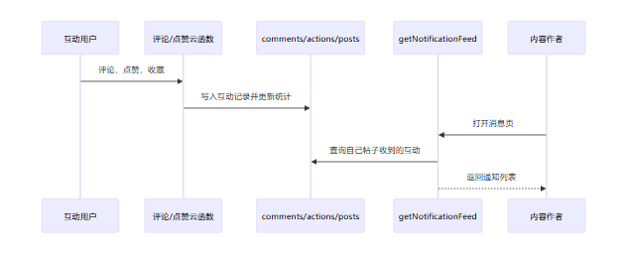

10. 加上安全校验和性能优化
第十步不是做新页面，而是把系统做稳。当前代码里有几类比较关键的工程处理。
第一类是共享校验，例如 _shared/validate.js 提供字符串、枚举、id 列表校验，云函数用它限制入参类型和长度。
[js]
function validateString(value, { name = 'value', required = false, min = 0, max = 2000 } = {}) {
if (value == null || value === '') {
if (required) return { ok: false, error: `missing ${name}` };
return { ok: true, value: '' };
}
if (typeof value !== 'string') {
return { ok: false, error: `${name} must be string` };
}
const text = value.trim();
if (required && !text) return { ok: false, error: `missing ${name}` };
if (text.length < min) return { ok: false, error: `${name} too short` };
if (text.length > max) return { ok: false, error: `${name} too long` };
return { ok: true, value: text };
}
第二类是管理员校验，例如 _shared/auth.js 支持从环境变量读取超级管理员，也支持读取用户表中的管理员权限。
[js]
async function isAdmin({ db, openid }) {
const superAdmins = parseOpenidsFromEnv();
if (superAdmins.includes(openid)) return true;
const userQuery = await db.collection('users')
.where({ _openid: openid })
.field({ isAdmin: true, permissions: true })
.limit(1)
.get();
const user = userQuery.data && userQuery.data[0];
return user && (
user.isAdmin === true ||
!!(user.permissions && user.permissions.canManageUsers === true)
);
}
第三类是性能优化。社区圈列表用了请求 token 避免旧请求覆盖新请求，用 getUsersBatch 批量补用户信息，用字段投影降低返回体积。
[js]
// pages/community/community.js 中的请求 token 思路
const requestToken = (this._postsRequestToken || 0) + 1;
this._postsRequestToken = requestToken;
wx.cloud.callFunction({
name: 'getPublicData',
data: queryData
}).then(async (res) => {
if (requestToken !== this._postsRequestToken) return;
const raw = res.result.data || [];
const authorIds = [...new Set(raw.map((p) => p._openid).filter(Boolean))];
const batchUserMap = await this.fetchUsersBatch(authorIds);
if (requestToken !== this._postsRequestToken) return;
this.setData({ posts: mapped, loading: false });
});

11. 部署和调试顺序
最后一步才是部署。建议按下面顺序操作，排查问题会更快。
[text]
1. 在微信开发者工具中导入项目目录。
2. 在 CloudBase 创建云环境，并把环境 id 写入 config/index.js。
3. 创建数据库集合：users、posts、comments、actions、design_proposals、construction_projects 等。
4. 上传并部署 cloudfunctions 目录下的云函数。
5. 在云环境变量中配置 SUPER_ADMIN_OPENIDS，用于后台审核和管理员能力。
6. 先跑 login 和 getUserInfo，确认 openid、用户资料、userType 正常。
7. 再测试居民发布问题，确认图片进入云存储、帖子进入 posts。
8. 测试社区圈列表和帖子详情，确认 getPublicData、getComments、createComment 正常。
9. 切换设计师和施工方身份，测试 createDesignProposal、createProject、updateProjectNode。
10. 最后测试消息页、通知列表、聊天实时监听和性能表现。
真实开发过程中，最关键的不是一次性把所有页面画完，而是先打通一条完整链路：
